TARİH: 18.10.2019
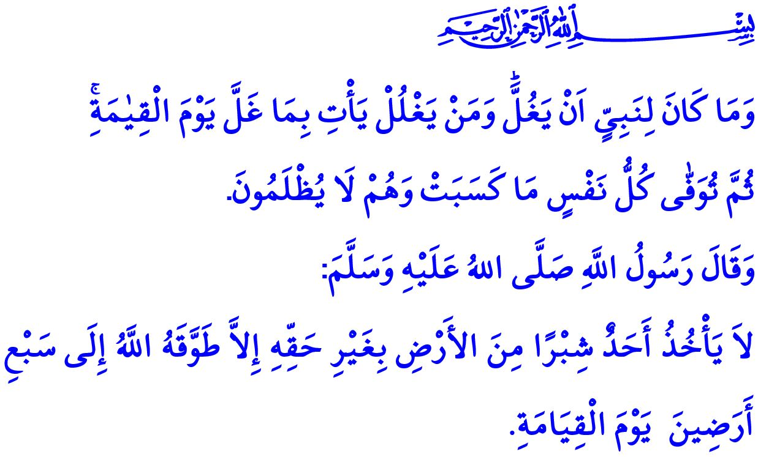
KUL VE KAMU HAKKI
Muhterem Müslümanlar!
Peygamber Efendimiz bir gün, ashâbına “Müflis kimdir biliyor musunuz?” diye sordu. Orada bulunanlar, “Malını mülkünü kaybetmiş, iflas etmiş kimsedir Yâ Resûlallah” diye cevap verdiler. Bunun üzerine Allah Resûlü (s.a.s) şöyle buyurdu: “Aksine gerçek müflis şu kimsedir: Kıyamet günü kıldığı namaz, tuttuğu oruç ve verdiği zekâtla gelir. Ancak dünyada iken şuna sövmüş, buna iftira atmış, ötekinin malını yemiş, berikinin kanını dökmüş, bir başkasını dövmüştür. İhlâl ettiği bu hakların karşılığı olarak onun iyiliklerinden alınıp hak sahiplerine verilir. Şayet hesabı görülmeden iyilikleri biterse, mağdur ettiği insanların günahlarından alınarak onun üzerine yüklenir, sonra da cehenneme atılır.”
Kıymetli Müslümanlar!
İslam, hak ve hakikat, hukuk ve adalet dinidir. “Hak” kavramı, hem sorumluluklarımızı hem de korumamız gereken değerleri ifade eder. Hayat ve huzur kaynağımız olan vahiy, bizleri hakka sahip çıkmaya davet eder. Rabbimizin Esmâ-i Hüsnâsından biri de “el-Hak”tır. Dolayısıyla hakka riayet eden insan, aslında doğrunun ve hakikatin yani Cenâb-ı Hakk’ın emir ve rızasının yanında yerini almış olur.
Değerli Müminler!
İnsanoğlu anne karnında canlandığı andan itibaren can güvenliği ve hayat hakkına sahiptir. Rabbimiz, “Bir cana kıymaya veya yeryüzünde fesat çıkarmaya karşılık olması dışında, kim bir insanı öldürürse bütün insanları öldürmüş gibi olur. Kim de bir canı kurtarırsa bütün insanların hayatını kurtarmış gibi olur.” buyurarak bu ilkeye işaret eder.
Her insanın malını ve meşru kazancını koruma hakkı vardır. Haksız yollarla mal elde eden, ticarete hile karıştırarak müşterisini aldatan ve işçisinin hakkını tam olarak ödemeyip gasp eden kişi, harama el uzatmış demektir.
İnsanın kişilik değerleri, şerefi, namusu ve inancı da dokunulmazdır. Bir başkasının değerlerine hakaret etmek, adını karalamak, yalan ve iftira ile itibarını zedelemek en önemli hak ihlalleri arasında yer alır. Hak ihlali ise kanunlarımıza göre suç, dinimize göre de büyük bir vebal ve günahtır.
Muhterem Müslümanlar!
İmanın gereği, hayatın her alanında mutedil, insaflı ve hakkaniyetli davranmaktır. Kendi haklarını koruduğu kadar çevresindekilerin de haklarını korumak, mümin olmanın şiarıdır. Kişisel menfaatleri için diğer insanların, hatta hayvanların ve tabiatın hakkını çiğneyen kimse, kısa vadede kazançlı çıktığını zannetse de aslında ziyanda ve iflastadır.
Hak duyarlılığı, en yakın aile fertlerinden başlamak üzere, her hak sahibine hakkını vermeyi gerektirir. Anne-babamızın haklarına saygı duymak, eşimizin haklarını sevgiyle ve özenle teslim etmek, çocuğumuzun haklarını şefkatle korumak hepimizin sorumluluğudur. Akrabalık ilişkilerinde, bilhassa iş ortaklığı, düğün ve miras paylaşımı gibi konularda zerre miktarı hak geçmemesi için uğraşmak hepimizin görevidir.
Aziz Müminler!
Kul hakkının, toplumun tamamına sirâyet ettiği alan ise kamu hakkıdır. Kamu hakkı, kul hakkına göre çok daha ağır sorumluluğu olan bir emanettir. Bu emanete ihanet etmek, kişiyi hem dünyada hem de ahirette hüsrana sürükler. Nitekim Yüce Rabbimiz, “Hiçbir peygamberin emanete hıyanet etmesi düşünülemez. Kim emanete, devlet malına hıyanet ederse, kıyamet günü, hainlik ettiği şeyin günahı, boynuna asılı olarak gelir. Sonra da hiçbir haksızlığa uğratılmaksızın herkese kazandığının karşılığı tastamam ödenir.” buyurmuştur. Rahmet elçisi (s.a.s) ise bu konuda ümmetini şöyle uyarmıştır: “Kimse hakkı olmayan bir karış toprağı bile almasın! Eğer alırsa, kıyamet gününde Allah yedi kat yeri onun boynuna dolar.” Bir başka hadisinde ise şöyle demiştir: “Kim bir işte görevlendirilip yaptığı işin karşılığı bir ücret alıyorsa, onun bu ücret dışında alacağı her şey emanete hıyanettir.”
Değerli Müslümanlar!
Hakkaniyete dayalı ilişkilerin dünyada huzura, ahirette ise kurtuluşa vesile olduğunu unutmayalım. Özel hayatımızda her türlü kul hakkını ihlal etmekten sakınalım. Saçı bitmedik yetimin hakkını düşünerek, kamu görevini ağır bir emanet olarak kabul edelim. Zira ihlal edilen kamu hakkı, zayi edilen vakıf malı, aynı zamanda binlerce kul hakkı demektir. Her hayırlı işin sevabı olduğu gibi, her ihmal ve hatanın da kul ve kamu hakkı doğuracağını bilerek yaşayalım.

Müslim, Birr, 59.
Mâide, 5/32.
Âl-i İmrân, 3/161.
Müslim, Müsâkât, 141.
Ebû Dâvûd, Harâc, Fey’ ve İmâre, 9-10. . Din Hizmetleri Genel Müdürlüğü

